
《数据挖掘》课程设计（考试）论文（报告）评分表
姓名：梁鹏 | 班级：应数12201
学号：2226010111 | E-mail：1955763150@qq.com
项目代码地址：
考核项目 |  | 考核分数
数据采集工具的选择、数据来源可靠性及完整性（10分）
数据清洗与集成方法正确性（15分）
数据挖掘过程中描述性、探索性分析的准确性（20分）
数据可视化分析、对比方法、主要结论(观点)创新性（20分）
技术报告的表达流畅性（15分）
技术报告的结构合理性（10分）
可视化分析工具的恰当性、附录代码的规范性（10分）
总成绩（总分100分）

评语：

教师签名： 日 期：

目录
摘 要 ： 3
Abstract: 4
0 引 言 6
1.课题背景 7
1.1我国传统茶饮当下发展概况 7
1.1.1市行业发展方面 7
1.1.2学术研究方面 8
1.2数据集来源及简介 8
1.3数据预处理方法与效果 9
2.论文发表时间趋势及影响因素 10
2.1数据可视化 10
2.2论文发表影响因素分析 11
2.2.1行业发展因素 11
2.2.2学术环境因素 11
3基于论文关键词的研究热点分析 12
3.1关键词可视化 12
3.1.1影响因素分析 14
3.3年度研究热点分析 15
3.3.1基于高频关键词的可视化分析 15
3.3.2关键词影响因素分析 17
4.传统茶饮论文分布分析 19
4.1资源类型分布 19
4.1.1来源库分布影响因素分析 20
4.1.2页码分布影响因素分析 23
4.2论文发表单位分布 25
4.3作者合作关系网络 26
5、结论 27
参考文献 28
代码电子附录 29

我国传统茶饮行业发展现状与相关学术研究分析
——基于知网检索获得的339篇研究论文基础信息

姓名：梁鹏 学号： 2226010111 E-mail：1955763150@qq.com

摘 要 ：
目的：本研究旨在基于知网检索的 339 篇传统茶饮相关论文，深入剖析我国传统茶饮行业发展现状与学术研究态势，挖掘行业发展与学术研究间的内在联系，探寻潜在研究方向。

方法：从知网 “传统茶饮” 板块提取论文基本信息，涵盖题名、作者、关键词和摘要等，经数据预处理后，运用数据可视化与分析手段，探究论文发表时间趋势、关键词研究热点、论文资源类型分布、发表单位分布及作者合作关系网络。

结果：论文发表时间上，早期（2011 - 2014 年）较少，中期（2015 - 2020 年）增长缓慢，后期（2021 - 2023 年）显著增长后于 2024 年有所回落。
关键词方面，“新式茶饮”“品牌形象设计”“营销策略” 为热点，“市场定位”“茶文化” 等研究较少。资源类型分布中，硕士来源论文占比 61.9%，来源库占比 18.3%，期刊占比 15.7%，博士来源占比 2.4%，国际会议 / 申请会议和中国会议占比极小。
页码分布上，51 - 75 页区间论文最多，76 - 100 页区间次之。
发表单位分布中，各单位数量差异大，研究力量分散。作者合作关系网络揭示了单位间合作模式与趋势。

结论：传统茶饮行业学术研究与行业发展紧密关联，早期行业发展与学术关注度低，后期消费需求升级、行业竞争加剧及学术环境改善推动研究增长。研究成果为行业发展提供理论支撑，未来在研究空白与薄弱环节有望突破，为行业发展、文化传承与政策制定提供

关键词：传统茶饮；行业发展；学术研究；数据可视化；研究热点

Analysis of the Development Status of China's Traditional Tea Beverage Industry and Related Academic Research
——Based on the Basic Information of 339 Research Papers Retrieved from CNKI
Name: Liang Peng Student ID: 2226010111 E-mail: 1955763150@qq.com

Abstract:
Objective: This study aims to deeply analyze the development status and academic research trends of China's traditional tea beverage industry based on 339 papers related to traditional tea beverages retrieved from CNKI, explore the internal relationship between industry development and academic research, and seek potential research directions.

Methods: Extract the basic information of papers, including titles, authors, keywords, and abstracts, from the "Traditional Tea Beverage" section of CNKI. After data preprocessing, use data visualization and analysis methods to explore the publication time trend of papers, keyword research hotspots, paper resource type distribution, publication unit distribution, and author cooperation relationship network.

Results: In terms of paper publication time, there were few papers in the early stage (2011 - 2014), slow growth in the middle stage (2015 - 2020), significant growth in the later stage (2021 - 2023), and a decline in 2024. In terms of keywords, "new - style tea beverage", "brand image design", and "marketing strategy" are hotspots, while "market positioning" and "tea culture" are less studied. In the resource type distribution, master's degree papers account for 61.9%, the source database accounts for 18.3%, periodicals account for 15.7%, doctoral degree papers account for 2.4%, and the proportion of international conferences / application conferences and Chinese conferences is extremely small. In the page number distribution, the number of papers in the 51 - 75 page range is the largest, followed by the 76 - 100 page range. In the distribution of publishing units, the number of papers published by each unit varies greatly, and the research strength is scattered. The author cooperation relationship network reveals the cooperation patterns and trends among units.

Conclusion: The academic research of the traditional tea beverage industry is closely related to the industry development. In the early stage, the industry development and academic attention were low. In the later stage, the upgrading of consumer demand, the intensification of industry competition, and the improvement of the academic environment promoted the growth of research. The research results provide theoretical support for the industry development. Future breakthroughs are expected in research gaps and weak links, providing support for industry development, cultural inheritance, and policy formulation.
Keywords

Traditional Tea Beverage; Industry Development; Academic Research; Data Visualization; Research Hotspots

0 引 言
传统茶饮作为中国传统文化的重要载体，不仅在人们的日常生活中占据着重要地位，其相关行业在经济领域也发挥着日益显著的作用。近年来，随着社会经济的发展和消费者需求的变化，传统茶饮行业迎来了新的发展机遇与挑战。同时，学术界对传统茶饮的研究也逐渐成为一个备受关注的领域。
在学术研究方面，传统茶饮行业的发展也引发了学术界的广泛关注。随着行业的不断发展，面临的挑战和机遇也日益增多，如市场竞争激烈、产品创新需求、供应链管理等问题，这些实际问题需要学术界进行深入研究，为行业提供科学的决策依据和发展策略。例如，如何通过市场定位和营销策略的优化，提高茶饮品牌的竞争力；如何进行产品创新，满足消费者不断变化的需求；如何优化供应链管理，确保茶饮原料的品质和供应稳定性等。
跨学科研究的兴起为传统茶饮研究提供了新的视角和方法。传统茶饮涉及多个学科领域，如农业科学（茶叶种植）、食品科学（茶饮加工）、文化学（茶饮文化）、经济学（行业经济）等。学者们从不同学科角度对传统茶饮进行综合研究，有助于全面、深入地了解传统茶饮行业，挖掘其潜在的价值和发展方向。例如，农业科学领域的研究可以关注茶叶的品种改良、种植技术优化等方面，提高茶叶的产量和质量；食品科学领域的研究可以聚焦于茶饮的加工工艺、营养成分分析等，开发出更健康、美味的茶饮产品；文化学领域的研究可以深入探讨茶饮文化的内涵、传承与传播等问题，为茶饮品牌的文化建设提供理论支持；经济学领域的研究则可以分析传统茶饮行业的市场结构、产业发展趋势等，为企业的战略决策提供参考。
本研究旨在通过对知网检索获得的 339 篇传统茶饮相关论文的深入分析，全面剖析我国传统茶饮行业的发展现状与学术研究态势，挖掘行业发展与学术研究之间的内在联系，探寻潜在的研究方向，为传统茶饮行业的持续发展和学术研究的深入推进提供有价值的参考。

一、课题背景

1.1我国传统茶饮当下发展概况

1.1.1市行业发展方面
消费升级驱动
随着我国居民生活水平的不断提高，消费者对于饮品的需求不再局限于简单的解渴功能。人们更倾向于追求具有品质感、文化内涵和健康价值的饮品，传统茶饮正好契合了这一消费趋势。传统茶饮的丰富口味、多样的制作工艺以及背后蕴含的深厚文化底蕴，使其在消费升级的浪潮中受到越来越多消费者的青睐。
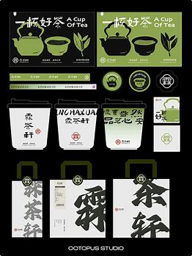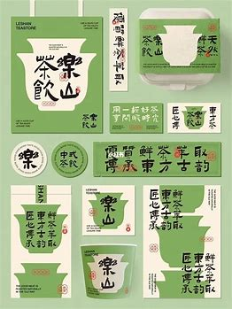

健康理念盛行
现代社会中，人们对健康的关注度日益提升。传统茶饮相较于一些含糖量高、添加剂多的现代饮料，具有天然、健康的优势。例如，绿茶富含茶多酚，具有抗氧化、防衰老等功效；黑茶有助于消化、降脂减肥等。这些健康特性使得传统茶饮在健康饮品市场中占据重要地位。


文化自信与传承
近年来，我国文化自信不断增强，传统文化得到了更广泛的重视和传承。传统茶饮作为中国传统文化的重要组成部分，承载着千年的历史和文化底蕴。无论是茶叶的种植、采摘，还是茶饮的冲泡、品鉴，都蕴含着独特的文化仪式和审美情趣。这种文化价值的回归，为传统茶饮行业的发展提供了强大的精神动力和文化支撑。

1.1.2学术研究方面
行业发展理论指导
传统茶饮行业在快速发展的过程中，面临着诸多挑战和机遇。例如，市场竞争激烈、产品创新需求、供应链管理等问题。这些实际问题需要学术界进行深入研究，为行业提供科学的决策依据和发展策略。通过对传统茶饮行业发展现状的研究，可以总结经验、发现规律，进而提出具有前瞻性和可操作性的建议。
跨学科研究兴起
传统茶饮涉及多个学科领域，如农业科学（茶叶种植）、食品科学（茶饮加工）、文化学（茶饮文化）、经济学（行业经济）等。随着跨学科研究的兴起，学者们开始从不同角度对传统茶饮进行综合研究。这种跨学科的研究方法有助于全面、深入地了解传统茶饮行业，挖掘其潜在的价值和发展方向。
学术资源与数据可获得性提高
随着互联网和数字化技术的发展，与传统茶饮相关的学术资源日益丰富，数据的获取也变得更加容易。
大量的行业报告、学术论文、统计数据等为深入研究传统茶饮行业提供了丰富的素材。同时，现代研究方法和技术工具，如大数据分析、文献计量学等，也为更准确、更系统地分析传统茶饮行业的相关学术研究提供了可能。

1.2数据集来源及简介
本次课程设计报告所采用的数据集来源于中国知网（CNKI）的文献导出操作。
是从知网的 “传统茶饮” 板块中，系统地提取了全部 339 篇研究论文。在数据采集过程中，着重获取了每篇论文的基本信息，包括论文的题名、作者姓名、关键词以及摘要内容等。
通过对这 339 篇论文相关信息的提取，能够形成一个相对完整且具有代表性的数据集。在此基础上，后续将对传统茶饮展开全方位、多层次的深入研究。例如，可以基于这些论文的题名和关键词来分析传统茶饮研究的主要方向和热点领域。
通过作者信息探究该领域的核心研究人员及其合作网络，依据摘要内容进一步挖掘传统茶饮在文化、经济、健康等多个维度的研究成果。
同时，还能够从时间序列的角度，观察传统茶饮研究在不同时期的发展趋势，为传统茶饮行业的进一步发展、文化传承以及相关政策制定等提供有价值的数据支撑和理论依据。

1.3数据预处理方法与效果
首先使用pandas库的ExcelFile函数读取传统茶饮数据集.xlsx文件，获取其所有工作表名称后从名为339篇传统茶饮的工作表中提取数据到df数据框。
接着查看df的数据基本信息和前几行，并根据其行数是否小于 100 且列数是否小于 20 来决定查看全量数据还是前几行数据，之后用fillna函数将df中的缺失值填充为未知，再用pd.to_numeric函数将Year - 年列转换为数值类型且将无法转换的值设为NaN，然后按Year - 年列降序排列df，并将处理后的数据保存为传统茶饮数据集_预处理后.csv。
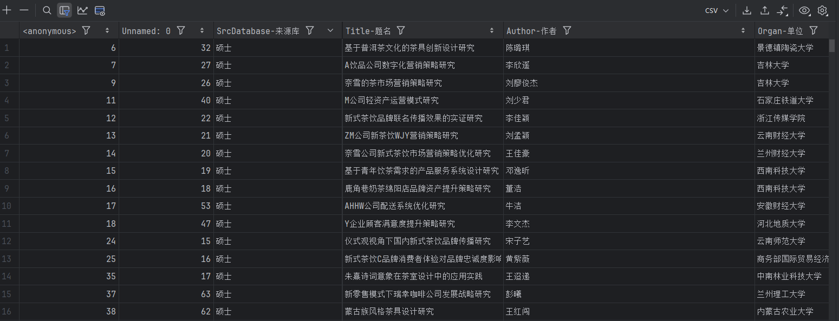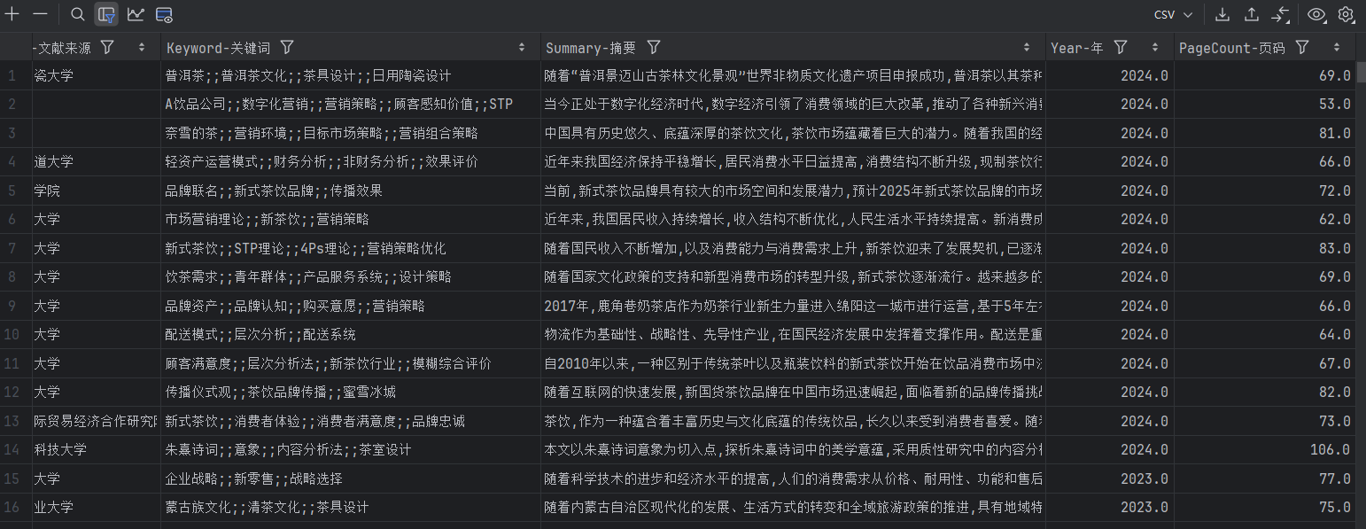
接着用read_csv函数读取传统茶饮数据集_预处理后.csv文件到df，再次查看df的数据基本信息和前几行，再用str.extract函数从PageCount - 页码列中提取数字并转换为浮点数类型后存回该列，最后将处理后的数据保存为传统茶饮数据集_页码处理后.csv。
下图为数据预处理后的数据基本信息及部分csv文件展示：
---------------------------------------------------
# Column Non-Null Count Dtype
==================================================
0 Unnamed: 0 415 non-null int64
1 SrcDatabase-来源库 415 non-null object
2 Title-题名 415 non-null object
3 Author-作者 415 non-null object
4 Organ-单位 415 non-null object
5 Source-文献来源 415 non-null object
6 Keyword-关键词 415 non-null object
7 Summary-摘要 415 non-null object
8 Year-年 337 non-null float64
9 PageCount-页码 415 non-null object
dtypes: float64(1), int64(1), object(8)
memory usage: 32.6+ KB

二、论文发表时间趋势及影响因素

2.1数据可视化
在对传统茶饮相关研究进行深入探究的过程中，论文发表的时间脉络为我们理解该领域的学术发展历程提供了关键线索。
通过剖析论文发表的时间趋势，能够清晰地洞察传统茶饮研究在不同历史时期的热度起伏、发展节奏以及阶段性特征。这不仅有助于追溯学术思想的演进路径，更能为把握当下研究态势、预测未来发展方向奠定坚实基础。
通过Python的可视化分析，我们对csv数据集中的数据进行发表时间趋势的可视化分析得出下图：
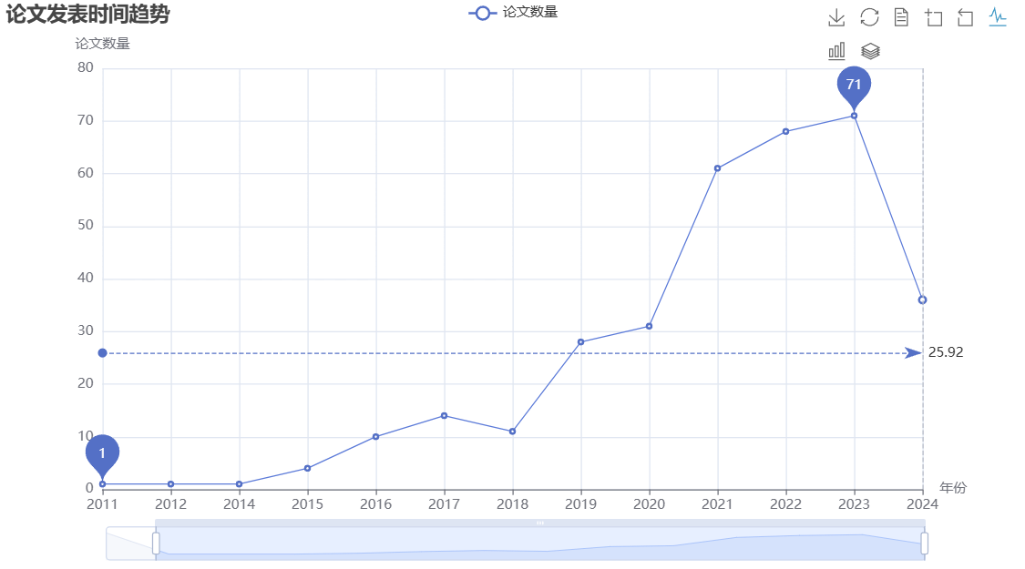
发表时间 | 2011 | 2012 | 2014 | 2015 | 2016 | 2017 | 2018 | 2019 | 2020 | 2021 | 2022 | 2023 | 2024
论文数量 | 1 | 1 | 1 | 4 | 10 | 14 | 11 | 28 | 31 | 61 | 68 | 71 | 36
早期在 2011 - 2014 年期间，论文发表数量非常少，每年仅有 1 - 2 篇，处于一个研究低谷期。
中期从 2015 年开始，论文发表数量开始逐渐上升，2015 - 2017 年呈现出一个较为缓慢的增长趋势，从 2015 年的 1 篇增长到 2017 年的 3 篇。
2018 - 2020 年期间，论文发表数量稳定在 3 - 4 篇左右，没有明显的增长。
后期从 2021 年开始，论文发表数量有了显著的增长，2021 - 2023 年期间呈现出快速上升的趋势，从 2021 年的约 50 篇增长到 2023 年的约 70 篇。

2.2论文发表影响因素分析

2.2.1行业发展因素
在早期，传统茶饮行业的发展相对较为缓慢，这是导致相关研究较少的重要原因之一。当时，传统茶饮行业在整个商业领域中的占比并不大，其市场规模较为有限。消费者对于传统茶饮的消费观念还停留在较为基础的层面，仅仅将其作为一种普通的饮品来对待，并没有对其产生过多的附加需求。
在这种行业背景下，传统茶饮行业所蕴含的商业价值和研究价值并没有得到充分的展现。企业主要精力集中在生产和简单的销售环节，没有足够的动力去推动行业的深入研究。例如，那时的茶饮企业可能更关注如何提高茶叶的产量和降低成本，而对于产品创新、品牌建设等深层次的发展方向缺乏关注，这也使得学术界对其研究价值的挖掘动力不足。
然而，到了 2021 年之后，传统茶饮行业迎来了快速发展的新时期。随着人们生活水平的不断提高和消费观念的转变，消费者对于传统茶饮的需求不再局限于解渴这一基本功能。消费者开始追求更高品质、更具特色的茶饮产品，对茶饮的口感、原料来源、制作工艺等方面都有了更高的要求。
同时，传统茶饮行业的市场规模迅速扩大，越来越多的企业进入这一领域，行业竞争日益激烈。为了在竞争中脱颖而出，企业迫切需要通过产品创新来吸引消费者。
在营销策略方面，企业需要深入研究消费者的心理和行为，制定出精准有效的营销方案，如通过社交媒体进行品牌推广，开展线上线下融合的营销活动等。此外，随着消费者健康意识的不断增强，对于传统茶饮的健康效益研究也变得至关重要。企业需要通过科学研究来证明茶饮中所含有的营养成分和对人体健康的积极影响，例如某些茶叶具有抗氧化、降脂减肥、调节血糖等功效，以此来吸引注重健康的消费者。这些行业发展的需求都促使了对传统茶饮相关研究的快速增长。

2.2.2学术环境因素
在早期，学术界对于传统茶饮的研究兴趣相对较低。
一方面，当时的学术研究重点可能更多地集中在一些热门领域，如新兴科技、现代医药等，传统茶饮行业作为一个相对传统和保守的行业，并没有引起学术界足够的关注。

另一方面，研究传统茶饮需要一定的专业知识和研究条件，而早期在这方面可能缺乏相应的研究项目支持。政府和相关机构在科研资金分配上，可能更倾向于投入到那些能够带来更直接经济效益或者具有重大社会影响的研究领域，传统茶饮研究往往不在优先考虑之列。

这就导致了在早期，学者们即使对传统茶饮有一定的研究兴趣，也可能因为缺乏资金和项目支持而无法深入开展研究工作。
而在后期，情况发生了显著变化。随着传统茶饮行业的蓬勃发展，其在经济和社会生活中的影响力逐渐增大，越来越多的学术机构开始关注到这一领域。

一些高校和科研院所看到了传统茶饮研究的潜在价值，纷纷设立相关的研究项目。例如，一些农业类高校开始研究茶叶的种植和培育技术，食品科学专业的学者开始关注茶饮的加工和保鲜技术，文化研究领域的学者则对传统茶饮背后的文化内涵和历史传承展开深入研究。

同时，政府和企业也加大了对传统茶饮研究的资金投入。政府可能会出台相关政策，鼓励和支持对传统产业的科研创新，通过科研项目立项、科研补贴等方式为传统茶饮研究提供资金支持。茶饮企业为了自身的发展，也会与学术机构开展合作，投入资金进行联合研究，共同探索传统茶饮在产品创新、品质提升、品牌建设等方面的发展路径。这种来自学术机构和资金支持的双重助力，使得更多的学者能够投身于传统茶饮研究领域，从而导致相关论文数量大幅增加，研究成果不断涌现。

总体而言，传统茶饮相关研究在近年来呈现出快速增长的趋势，这一现象背后是行业发展需求和学术环境改善共同作用的结果。它充分反映了传统茶饮领域在现代社会中的重要性日益凸显，无论是在行业实践还是在学术研究方面，都受到了越来越多的重视，并且这种重视程度还将随着行业的进一步发展而不断提高。

三、基于论文关键词的研究热点分析

3.1关键词可视化
随着对传统茶饮相关研究文献的深入挖掘，我们不仅关注到论文发表时间的演变趋势，同时也意识到论文关键词所反映出的研究热点同样蕴含着丰富的信息。前文对文献发表时间趋势的分析揭示了传统茶饮研究在不同时间段的发展动态，从早期研究的相对匮乏到近年来呈现出的显著增长态势，这一转变反映了传统茶饮行业在社会、经济、文化等多方面因素影响下逐渐受到学术界的重视。

通过对论文关键词以及摘要进行分析，我们能够精准地把握传统茶饮研究在各个时期的侧重点，识别出哪些领域是学者们长期关注的热点，哪些又是随着行业发展而新兴的研究方向。这种基于关键词和摘要的研究热点分析，将为我们全面理解传统茶饮行业的学术研究格局提供一个重要的视角，进而揭示出行业发展与学术研究之间相互影响、相互促进的内在联系。
进行关键词可视化分析后得出以下图表：

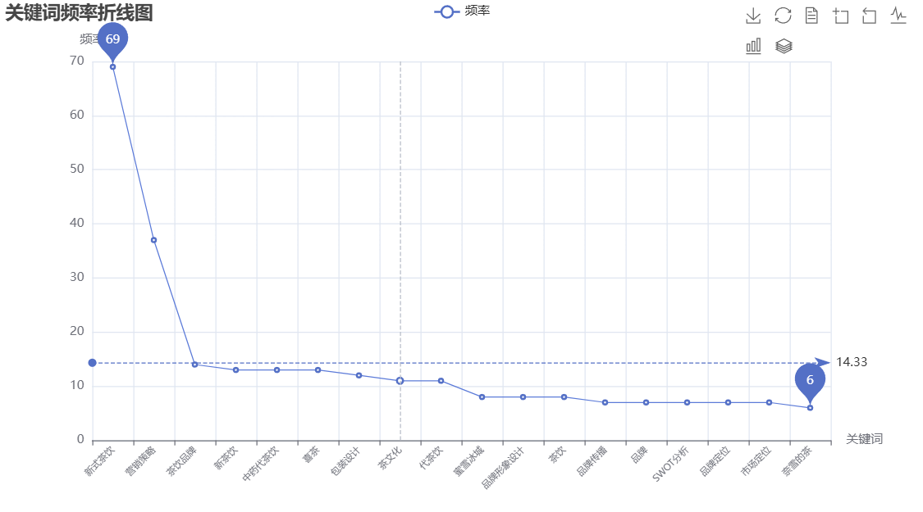

新式茶饮频率最高，达到 69。这表明在研究论文中，新式茶饮是最为热门的研究主题。新式茶饮在近年来市场发展迅猛，如喜茶、奈雪的茶等品牌的兴起，推动了学术界对其商业模式、产品创新、消费者行为等方面的研究。
市场定位频率在 10 以下。虽然市场定位对企业很重要，但在茶饮相关研究中相对较少被涉及，可能是因为市场定位的研究较为复杂，且茶饮行业在早期更注重产品本身。
茶文化频率较低。尽管茶文化是茶饮行业的根基，但在当前的研究中并没有得到足够的重视，可能是因为现代茶饮行业更关注商业利益和市场需求。
茶膏频率在 10 以下。茶膏是一种较为小众的茶饮形式，在市场上的普及度不高，因此相关研究较少。
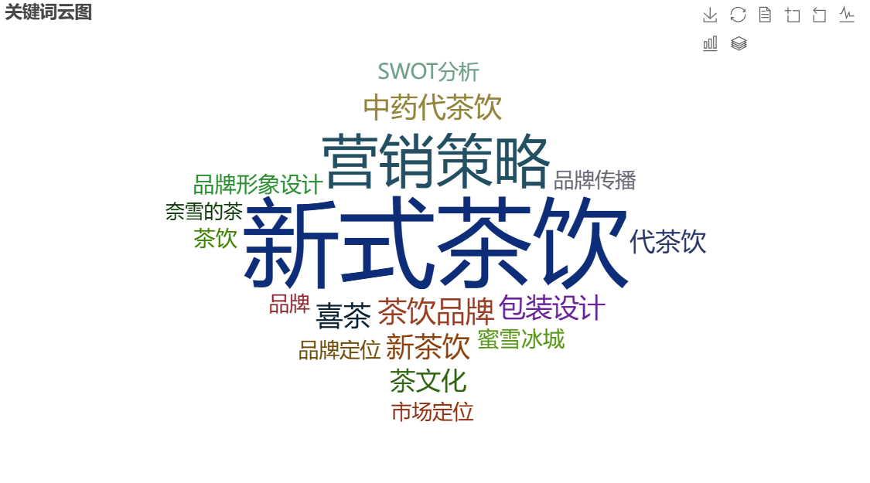

整体趋势
从图中可以看出，研究热点主要集中在与商业和产品相关的关键词上，如品牌、产品、新式茶饮等。这表明茶饮行业的研究更侧重于商业发展和产品创新。
而对于文化、市场定位等方面的研究相对较少，反映了行业研究在这些领域存在一定的空白，未来可能有进一步挖掘的空间。

3.1.1影响因素分析
高频率关键词影响因素分析
市场需求消费者对新颖、多样化的茶饮产品有强烈的需求。随着生活水平提高和消费观念的转变，消费者不再满足于传统茶饮，而是追求在口味、配料、包装和消费体验上有创新的新式茶饮。这种市场需求促使茶饮企业不断推陈出新，进而引发了学术界对新式茶饮的研究热潮，包括对其产品创新、口味搭配和消费场景等方面的研究。
商业竞争茶饮市场竞争激烈，企业需要通过产品差异化来获得竞争优势。新式茶饮作为一种能够吸引消费者眼球的产品类型，受到企业的高度重视。企业在研发、生产和推广新式茶饮的过程中，需要相关研究成果来支持其商业决策，这也导致了研究人员对新式茶饮的关注度上升。
消费者心理消费者在选择茶饮时，品牌形象会对其购买决策产生重要影响。现代消费者往往更倾向于选择具有个性、时尚感和文化内涵的品牌。为了迎合消费者的这种心理需求，茶饮企业注重品牌形象设计，学术界也因此对如何通过品牌形象设计满足消费者心理需求展开研究。

低频率关键词影响因素分析
行业导向市场定位涉及对复杂的市场环境、消费者细分和竞争对手分析等多方面的综合研究。准确地进行市场定位需要大量的数据收集和分析，以及对行业动态的深入了解。这使得市场定位的研究难度较大，导致在茶饮相关研究中涉及较少。
在茶饮行业发展初期，企业更侧重于产品研发和生产，以满足基本的市场需求。随着行业的逐渐成熟，市场定位的重要性才会凸显出来。目前茶饮行业可能还处于从产品导向向市场导向过渡的阶段，因此对市场定位的研究相对较少。
同时，现代茶饮行业在商业利益的驱动下，更关注能够直接带来经济效益的产品和营销方面的研究。虽然茶文化是茶饮行业的根基，但短期内茶文化的研究并不能直接转化为企业的利润增长，导致其在研究中被相对忽视。
研究难度及实际意义 茶文化研究涉及历史学、社会学、文化学等多个学科领域，需要研究者具备跨学科的知识和研究方法。这种复杂性使得茶文化研究在茶饮行业相关研究中占比较少。整个茶饮行业的焦点集中在主流茶饮产品和热门发展方向上，茶膏作为一种较为小众的茶饮形式，没有得到行业足够的关注，进而影响了学术界对其研究的积极性。
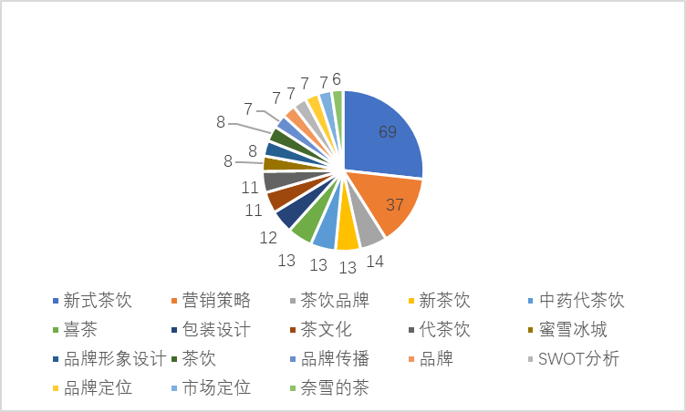

3.3年度研究热点分析

3.3.1基于高频关键词的可视化分析
通过对论文发表时间趋势及其影响进行全面剖析，以及借助先进的数据分析技术对基于论文关键词的研究热点展开深入挖掘，我们敏锐地察觉到，论文关键词与论文发表时间之间极有可能潜藏着某种紧密而微妙的内在联系。
为了将这种潜在联系清晰地呈现出来， 基于上述深入的分析，我们进一步开展了可视化工作，旨在以直观、易懂的方式展示发表时间和相应关键词之间的复杂关系。我们运用了多种可视化手段，从不同维度呈现关键词在时间序列上的演变态势。通过这些可视化图表，能够一目了然地观察到不同年份间研究热点的起伏变化，以及关键词之间的相互关联和影响。
例如，折线图可以清晰地描绘出特定关键词在多年间的出现频率波动，使我们能够迅速识别出其增长或下降的趋势； 通过对发表时间和相应关键词进行可视化，我们不仅能够直观地感知每年研究热点的分布情况，还能深入挖掘其背后隐藏的学术动态和研究趋势。
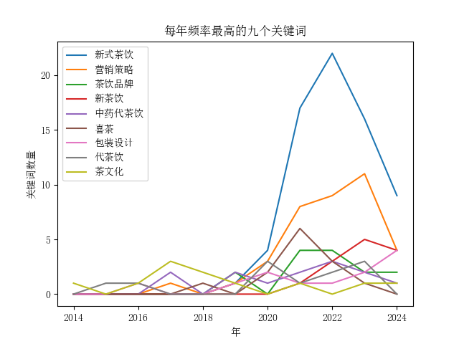
从整体来看，这张图展示了 2014 - 2024 年间九个关键词在每年出现频率的变化趋势：

在 2014 - 2018 年期间，各关键词的出现频率普遍较低，整体处于较为平稳的状态。

从 2018 年开始，多数关键词的出现频率呈现上升趋势。其中，“新式茶饮” 的增长最为显著，在 2022 年达到峰值，虽然 2024 年有所回落，但仍处于较高水平，这表明新式茶饮在近年来成为研究的热门领域。“营销策略” 也有较为明显的增长，在 2022 - 2024 年期间保持较高频率，反映出茶饮行业对营销策略的重视程度不断提高。

此外，“茶饮品牌” 和 “新茶饮” 的频率也在逐年上升，虽然幅度不及 “新式茶饮” 和 “营销策略”，但也表明这两个领域逐渐受到更多关注。

而 “中药代茶饮”“包装设计”“代茶饮” 和 “茶文化” 这几个关键词在整个时间段内出现频率相对较低，虽然有一定波动，但总体上没有出现明显的增长趋势，说明这些领域的研究热度相对不高。

总体而言，图中数据反映出茶饮行业在近年来更加关注产品创新（如新式茶饮）和市场推广（如营销策略）相关领域，这些领域成为当前研究的热点方向。

3.3.2关键词影响因素分析
一、行业发展类
新式茶饮趋势：从 2014 - 2018 年出现频率较低，但 2018 年后迅速上升，在 2022 年达到峰值，2024 年有所回落但仍保持较高频率。
影响因素：消费者对茶饮的口味和体验有了更高追求，更倾向于新颖、多样化的茶饮产品，促使新式茶饮快速发展。同时，茶饮行业不断在产品原料、制作工艺、口感等方面进行创新，推动了新式茶饮的兴起。例如，在茶饮中加入新鲜水果、芝士奶盖等创新元素。
茶饮品牌趋势：2014 - 2018 年频率较低，2018 年后逐渐上升。
影响因素：随着市场竞争加剧，茶饮企业越来越重视品牌建设，通过打造有辨识度的品牌形象来吸引消费者。而且许多茶饮品牌采用连锁经营模式进行扩张，这使得品牌的影响力和知名度不断提升，相关研究也随之增多。
喜茶趋势：与茶饮品牌整体趋势相似，2018 年后出现频率上升。
影响因素：喜茶作为茶饮行业的知名品牌，其成功的商业模式和产品创新受到行业关注，成为其他品牌研究和借鉴的对象。并且喜茶的门店数量不断增加，市场份额逐渐扩大，在行业内的影响力不断提升，导致其相关研究增多。
营销策略趋势：2014 - 2018 年频率较低，2018 年后显著上升并保持较高水平。
影响因素：茶饮行业竞争日益激烈，品牌需要通过有效的营销策略来突出自己，如广告宣传、社交媒体营销、跨界合作等。同时，随着互联网和移动社交媒体的发展，新的营销渠道不断涌现，茶饮品牌需要研究如何在这些渠道上开展营销活动。
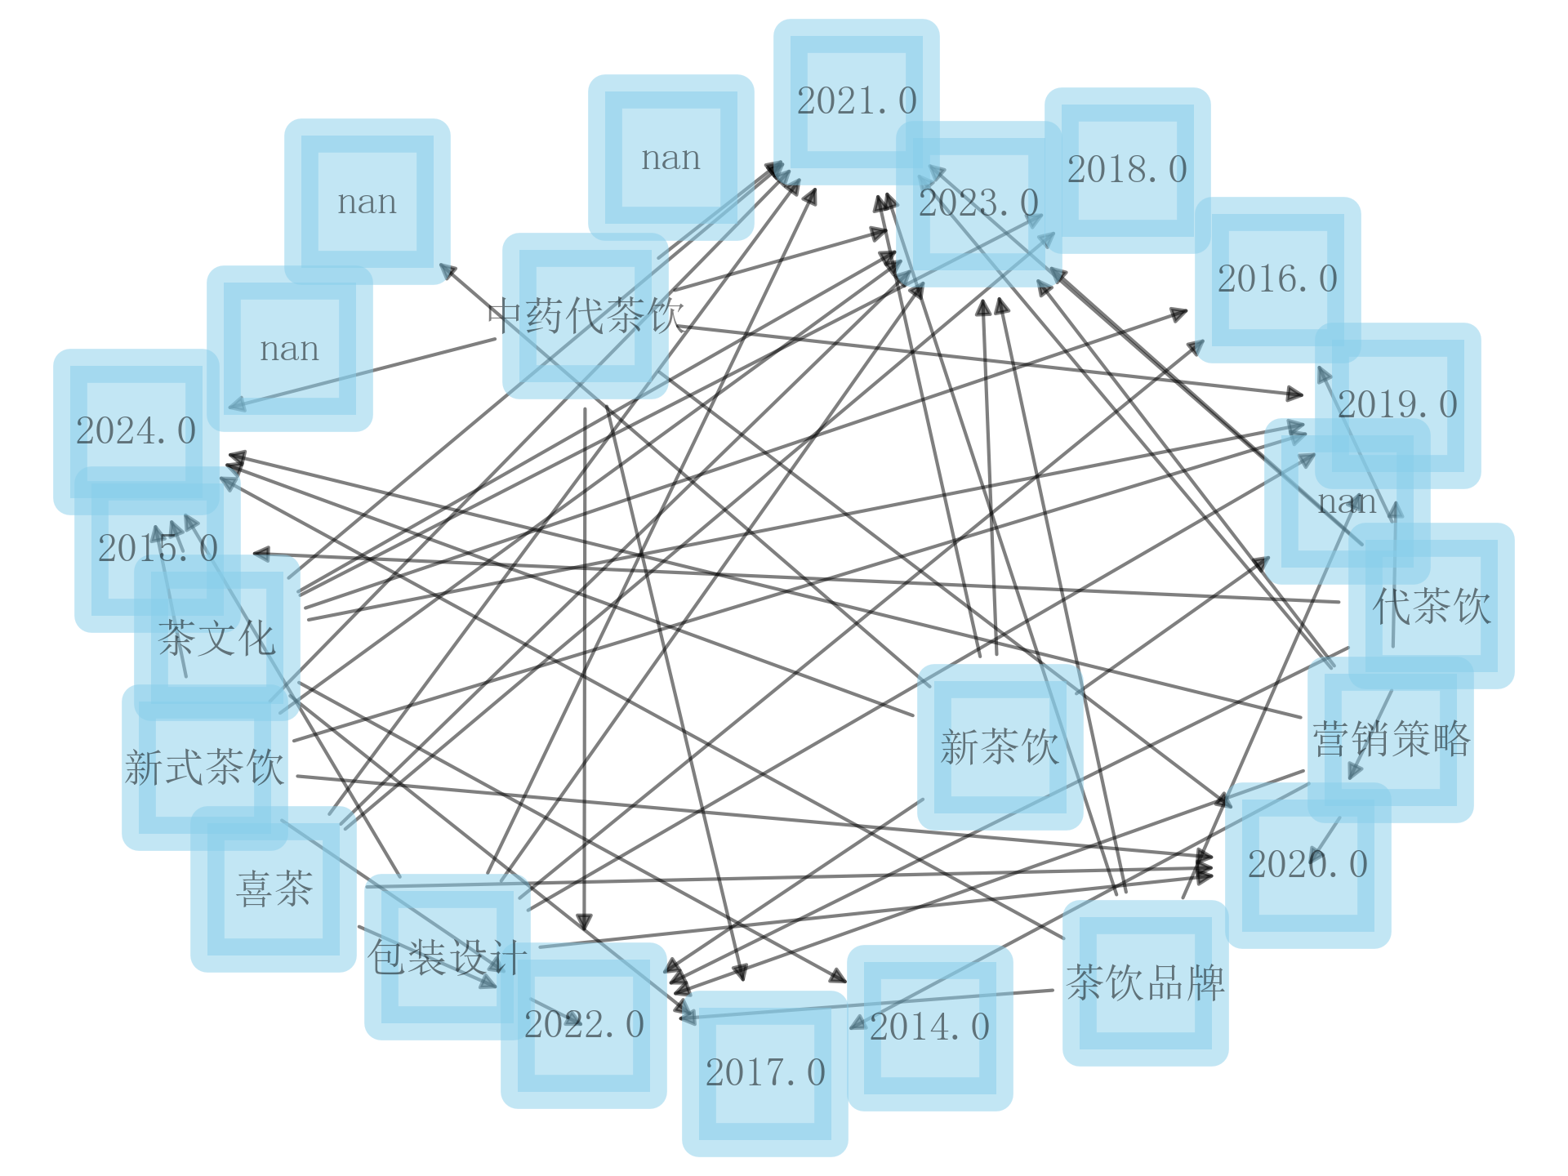
二、特色元素类
中药代茶饮趋势：2014 - 2024 年整体频率较低，有小幅波动。
影响因素：虽然消费者对健康饮品有一定需求，但中药代茶饮可能由于口味接受度、产品研发难度等因素，导致其发展相对缓慢。将传统中药理念与现代茶饮制作和消费习惯相结合存在一定挑战，限制了相关研究和产品的发展。
包装设计趋势：2014 - 2024 年频率较低且波动不大。
影响因素：在茶饮产品研发和营销过程中，包装设计虽然重要，但相较于产品口味、品牌和营销策略，其优先级相对较低。包装设计在达到一定美观和实用标准后，进一步创新难度较大，导致相关研究频率没有明显增长。
代茶饮趋势：2014 - 2024 年频率较低且变化不大。
影响因素：代茶饮的概念可能相对模糊，与其他茶饮类型存在一定交叉，导致其在研究中没有形成独立的热点。代茶饮可能在市场上占比较小，没有得到行业的足够重视。
茶文化趋势：2014 - 2024 年频率较低且波动较小。
影响因素：虽然茶文化有深厚底蕴，但将其有效地融入商业茶饮产品和品牌运营中存在难度，限制了相关研究的深入和频率的提升。茶饮行业目前更侧重于商业利益的追求，对茶文化这种相对软性的元素重视程度不够。

四、传统茶饮论文分布分析

4.1资源类型分布
在对传统茶饮相关论文进行了全面深入的时间趋势探究以及研究热点的细致可视化剖析之后，我们即将踏入传统茶饮论文分布分析的重要阶段。
本章节将聚焦于一个关键的研究维度，即论文的资源类型分布状况。这其中涵盖了两个主要方面：一是论文的来源库分布，旨在明确这些论文主要源自哪些学术数据库或资源库；二是页码分布，通过对论文页码的统计与分析，揭示不同篇幅论文在传统茶饮研究领域中的占比情况，进而实现可视化呈现，为后续的深入研究提供直观且有力的数据支持。
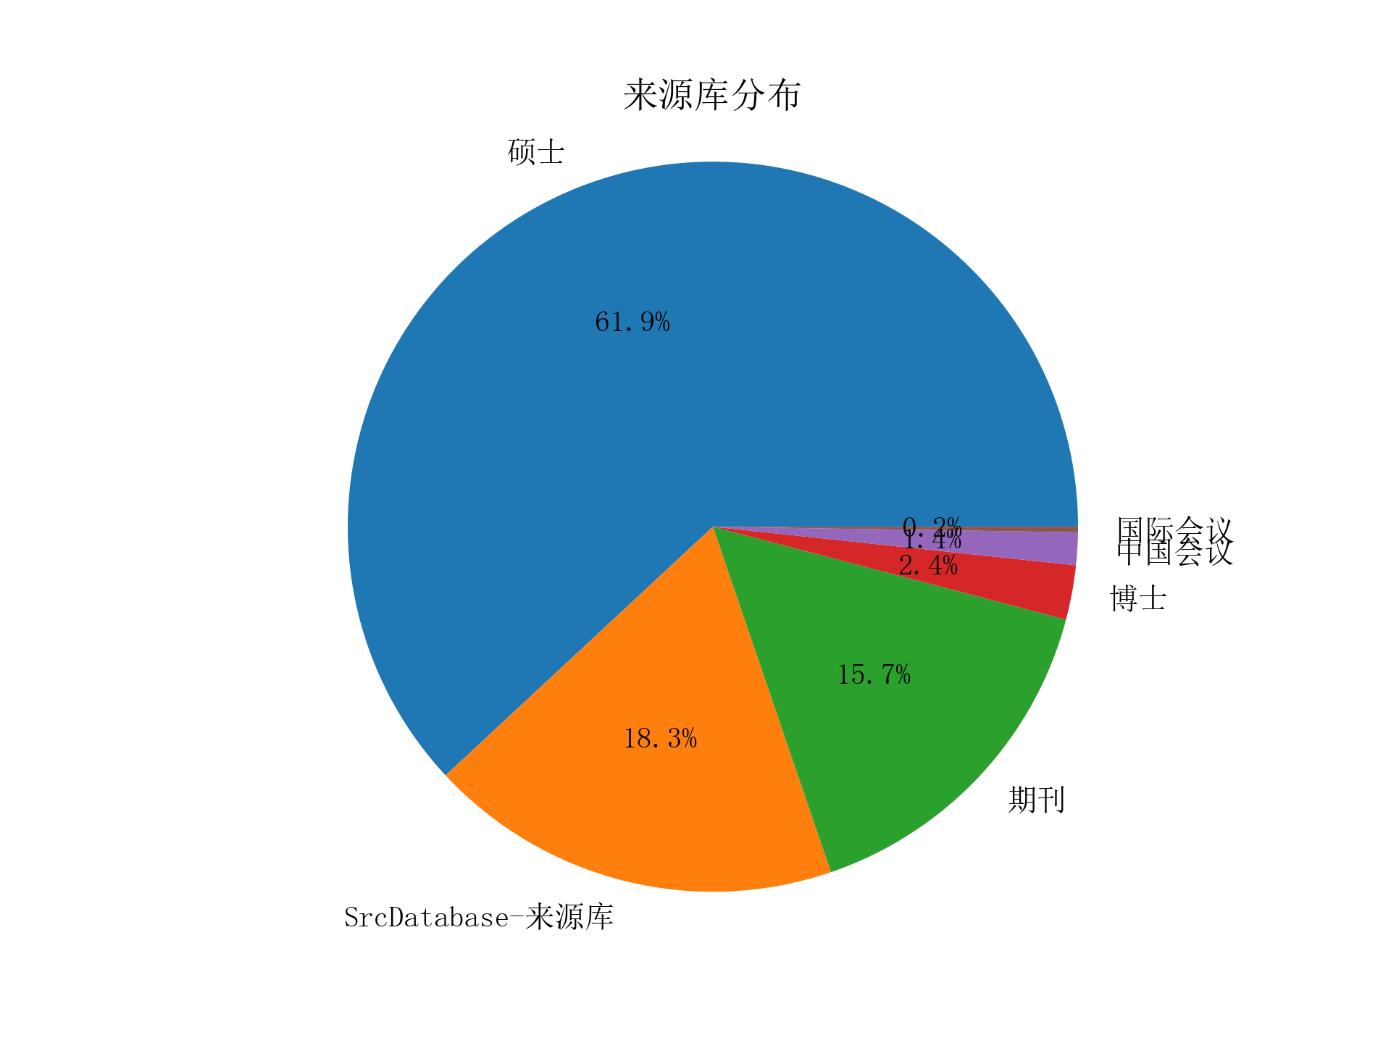
从图中可以看出：
- “硕士” 来源库所占比例最大，为 61.9%，在饼图中占据了大部分面积，颜色为深蓝色。
- 其次是 “SrcDatabase - 来源库”，所占比例为 18.3%，颜色为橙色。
- 期刊” 来源库占比 15.7%，颜色为绿色。
- “博士” 来源库占比 2.4%，颜色为红色。
- “国际会议 / 申请会议” 来源库占比最小，仅为 0.4%，颜色为浅紫色。
这表明在该数据集中，大部分数据来源于 “硕士”，而 “国际会议 / 申请会议” 来源的数据量极少。这种分布可能反映了数据收集的主要渠道和各渠道的数据量情况。
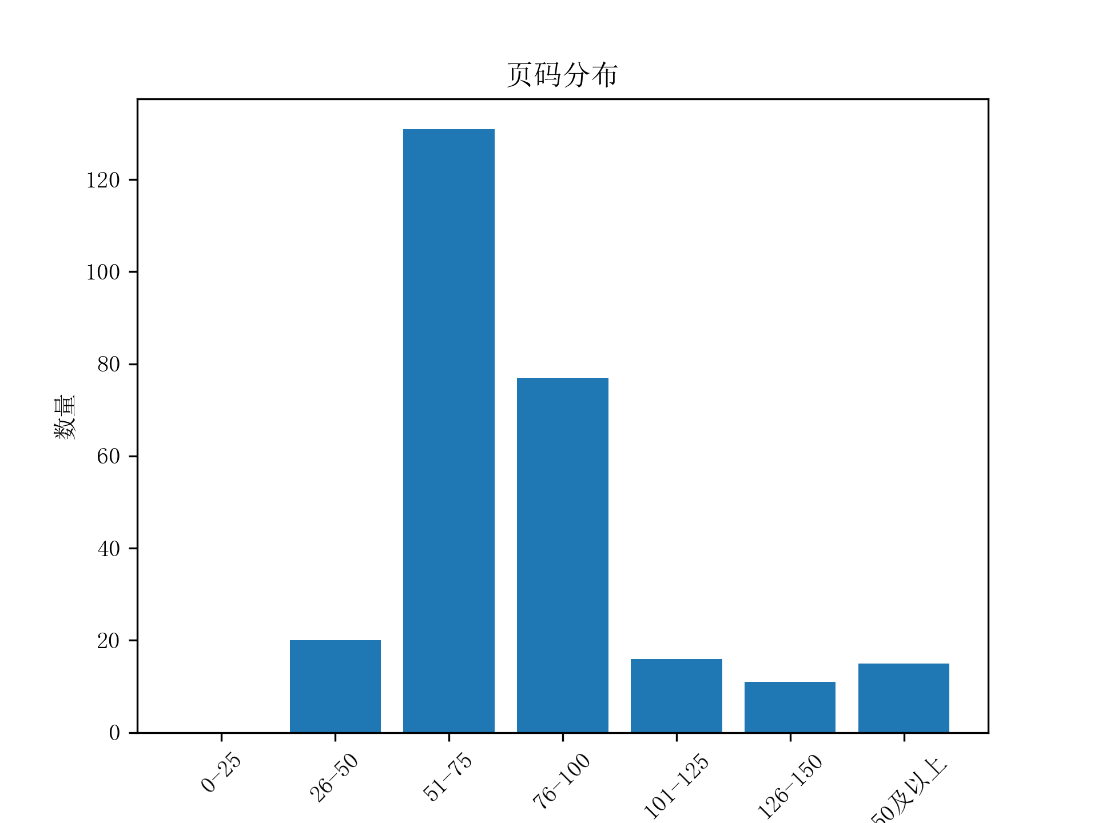
集中区间
- 页码在 “51 - 75” 区间的论文数量最多，接近 130 篇，占比约为 130/339≈38.35%。这表明大部分传统茶饮相关论文的页码集中在这个区间内。
- 页码在 “76 - 100” 区间的论文数量次之，约为 80 篇，占比约为 80/339≈23.60%。
较少区间
- 页码在 “26 - 50” 区间的论文数量相对较少，约为 20 篇，占比约为 20/339≈5.90%。
- 页码在 “30 及以上” 区间的论文数量也较少，约为 10 篇，占比约为 10/339≈2.95%。
- 页码在 “0 - 25” 和 “101 - 125” 区间的论文数量最少，几乎接近于 0。

4.1.1来源库分布影响因素分析
硕士来源占比大（61.9%）的影响因素
研究规模和性质
硕士论文通常需要对一个特定领域进行较为全面的研究。传统茶饮作为一个具有丰富文化内涵和商业价值的研究对象，其涵盖的范围十分广泛，包括茶饮的历史文化、制作工艺、原料种植、健康功效、市场推广等多个方面。硕士研究生在选择研究课题时，能够从这些丰富的角度入手，对传统茶饮进行系统的梳理和分析。例如，一名硕士研究生可能会选择研究某个地区传统茶饮的文化传承与现代发展，这就需要对该地区茶饮的起源、发展历程、相关文化习俗以及当前在当地旅游业和商业中的应用情况进行全面的调研和阐述。
虽然硕士研究不如博士研究那样追求极致的深度，但也足以对传统茶饮的某一方面进行较为深入的探讨。硕士研究生在两年到三年的学习时间内，可以集中精力深入挖掘传统茶饮某一特定方向的知识。例如，在茶饮的制作工艺方面，硕士研究生可以深入研究某种传统茶饮独特的加工方法，从原料的选择、处理，到制作过程中的温度、时间控制，再到成品的质量检测等环节进行细致的研究，并通过实验和数据分析得出有价值的结论。
教育体系
在研究生教育体系中，硕士研究生的数量通常远多于博士研究生。这是因为硕士学位教育在高等教育中更为普及，许多大学都设有多个硕士专业方向，招收大量的硕士研究生。以相关专业为例，食品科学、农业经济、文化产业管理等专业方向下的硕士研究生数量众多，而这些专业的学生在选择研究课题时，传统茶饮作为一个具有地方特色或文化价值的主题，往往会受到一部分学生的青睐，从而导致硕士论文在传统茶饮相关文献中占比较大。
许多硕士专业都有严格的论文撰写要求，这是硕士研究生毕业的重要条件之一。在课程设置上，导师会引导学生选择具有研究价值和可行性的课题进行研究。传统茶饮作为一个与多个学科相关的研究领域，能够满足不同专业方向硕士研究生的研究需求。例如，在食品科学专业中，导师可能会建议学生研究传统茶饮的营养成分和健康功效；在文化产业管理专业中，导师可能会引导学生关注传统茶饮文化的产业化发展路径等。

SrcDatabase - 来源库占比（18.3%）的影响因素
数据库性质
如果 SrcDatabase 是一个专门针对传统茶饮或相关领域（如食品科学、农业、文化研究等）的数据库，那么它会自然地收录较多这方面的文献。这种专业性可能体现在数据库的建库目的和数据采集方向上。例如，该数据库可能由一个专注于传统茶饮研究的机构建立，旨在收集和整理全球范围内与传统茶饮相关的研究成果，包括学术论文、研究报告、行业动态等，因此它在传统茶饮相关文献的收录上具有很强的针对性。
该数据库可能与某些研究机构、高校或企业有合作关系，能够获取大量一手的传统茶饮研究资料。例如，它可能与多个农业科研机构合作，获取关于茶叶种植、品种改良等方面的研究数据；与高校的食品科学专业合作，得到关于茶饮加工技术和质量控制方面的研究成果；与茶饮企业合作，收集市场调研、产品研发和营销策略等方面的报告，这些丰富的数据来源使得该数据库在传统茶饮相关文献的积累上具有优势。
数据收集策略
该数据库可能在数据收集上注重全面性，积极收录各类与传统茶饮相关的文献，包括学位论文、期刊文章、报告等。它可能采用多种收集方式，如与各大高校图书馆、科研机构文献库建立数据共享机制，定期从专业学术搜索引擎抓取相关文献，主动向行业专家和研究人员征集未公开发表的研究成果等。这种全面的数据收集策略使得 SrcDatabase 能够涵盖传统茶饮研究的各个方面，从而在相关文献的数量上占据一定比例。

期刊占比（15.7%）的影响因素
学术认可度
期刊文章通常需要经过严格的同行评审，能够在期刊上发表的传统茶饮研究往往具有较高的学术质量和创新性。在传统茶饮研究领域，科研人员需要通过实验设计、数据分析、理论论证等方式得出有价值的研究结论，并以严谨的学术论文形式呈现。例如，关于某种传统茶饮对特定疾病的预防和治疗效果的研究，需要经过科学的实验设计、大量的样本采集和分析，以及严格的统计学检验，才能达到期刊发表的要求。这种严格的质量筛选机制保证了期刊上发表的传统茶饮研究具有较高的可信度和学术价值。
学者们倾向于将有价值的研究成果发表在期刊上，以便与同行交流和分享，提升自己在学术界的影响力。在传统茶饮研究中，学者们通过在期刊上发表文章，可以将自己的研究成果传播给国内外同行，促进学术交流和合作。例如，一位研究传统茶饮文化传播的学者在国际知名期刊上发表文章后，可能会收到来自其他国家学者的交流请求，共同探讨传统茶饮文化在全球范围内的传播策略和文化融合问题。
研究方向
一些传统茶饮的研究可能侧重于应用，如茶饮的健康功效、新产品开发等，这些研究成果更适合在期刊上发表，以便及时传播和应用。例如，关于传统茶饮中某种成分的抗氧化、抗菌等健康功效的研究成果，一旦在期刊上发表，就可以为茶饮企业在产品研发和市场推广方面提供科学依据，促进传统茶饮行业的发展。同时，期刊的快速出版周期也有助于这类应用研究成果的及时传播和转化。

博士来源占比小（2.4%）的影响因素
研究方向和深度
博士研究通常追求高度的创新性和深度，可能较少有博士研究生选择传统茶饮这种相对较为传统和成熟的领域进行研究，除非能提出全新的研究视角或方法。例如，在当前的学术环境下，博士研究生在选择研究课题时，往往会倾向于选择具有前沿性和开拓性的领域，如新兴的食品加工技术、基因编辑在茶叶种植中的应用等。传统茶饮作为一个已经有较多研究基础的领域，要在其中找到具有足够创新性的研究方向难度较大，因此博士研究生选择该领域进行研究的比例相对较低。
资源分配
博士研究生可能更倾向于将资源投入到前沿领域的研究，以满足学位要求和职业发展需要。博士研究生的学习时间通常为三到五年甚至更长，他们需要在这段时间内取得具有突破性的研究成果。在资源有限的情况下，他们会优先选择那些能够带来更高学术回报和职业发展机会的研究领域。例如，在科研资金、实验设备、研究团队等资源的分配上，博士研究生可能会选择与新兴技术或热门学科相关的研究方向，而传统茶饮领域在这些方面的吸引力相对较弱。

国际会议 / 申请会议和中国会议占比极小（分别为 0.4% 和 0.2%）的影响因素
会议性质
会议论文通常侧重于最新的研究成果和前沿技术，传统茶饮作为一个相对传统的研究领域，可能在会议上的关注度较低。国际和国内的学术会议往往聚焦于当前学术界和产业界的热点问题和新兴技术，例如在食品科学领域的会议上，可能更关注基因编辑食品、3D 打印食品等前沿技术的研究进展。相比之下，传统茶饮作为一个具有悠久历史的研究领域，其研究成果在会议上的展示机会相对较少，除非有新的研究视角或跨学科研究方法的出现。
研究人员可能更倾向于将传统茶饮相关研究成果发表在学位论文或期刊上，而不是会议论文集中。这是因为学位论文和期刊文章在学术界具有更高的认可度和影响力，对于研究人员的学术评价和职业发展更为重要。例如，一位研究传统茶饮的学者在完成一项关于茶饮文化与地方经济发展关系的研究后，可能会优先选择将研究成果整理成期刊文章发表，以获得更广泛的学术关注和引用，而不是选择在会议上进行简单的汇报。

综上所述，这些影响因素共同作用，导致了 339 篇传统茶饮相关文献在不同来源数据库中的分布情况。这种分布反映了传统茶饮研究在不同学术平台和研究群体中的重视程度和发展趋势，对于了解该领域的研究现状和未来方向具有重要意义。

4.1.2页码分布影响因素分析
研究深度和广度
51 - 75 页区间（数量最多）
研究深度适中：这个区间的论文数量最多，可能是因为这些论文对传统茶饮的研究达到了一个较为适中的深度。它们既能够对传统茶饮的某一方面进行较为详细的阐述，如茶饮的制作工艺、化学成分分析、文化传承等，又不需要过长的篇幅来展开。
研究内容的全面性：在这个区间内，作者可能能够在合理的篇幅内涵盖研究的各个方面，包括引言、研究方法、结果分析和结论等，使得论文内容完整且逻辑连贯。
76 - 100 页区间（数量次之）
更深入的研究：这些论文可能涉及到对传统茶饮更深入的研究，例如对茶饮的健康功效进行长期的临床试验，或者对茶饮在不同文化背景下的演变进行详细的历史考证。这些研究需要更多的篇幅来展示实验数据、案例分析和理论探讨。
跨学科研究：如果论文涉及跨学科的研究，如将传统茶饮与营养学、医学、社会学等多个学科结合，那么需要更多的篇幅来阐述不同学科视角下的研究成果和分析。
研究类型
26 - 50 页区间和 30 及以上区间（数量较少）
简短报告或综述：这些区间的论文数量较少，可能是因为它们大多属于简短的研究报告、文献综述或者初步研究成果。例如，对某种新型茶饮的简单介绍，或者对某一地区茶饮文化的初步调查，这些研究不需要太多的篇幅来呈现。
会议论文或短篇论文：部分论文可能是为了会议发表或者作为短篇论文提交的，其重点在于快速传达研究的核心发现，因此篇幅相对较短。
数据来源和研究方法
数据丰富度
- 数据量大的研究：如果研究涉及大量的数据收集和分析，如对全国范围内的传统茶饮市场进行调查，或者对多种茶饮的成分进行大规模检测，那么论文需要更多的篇幅来展示数据处理过程和结果，这可能导致论文页码较多。
- 数据量小的研究：相反，数据量较小的研究，如对某一茶馆的经营模式进行个案研究，或者对某一种传统茶饮的制作工艺进行简单描述，所需的篇幅就会较少。
研究方法的复杂性
- 复杂方法的应用：如果研究采用了较为复杂的研究方法，如多组对照实验、复杂的统计分析方法等，那么需要更多的篇幅来解释方法的选择、应用过程和结果验证，这会使论文页码增加。
- 简单方法的应用：使用简单的研究方法，如文献综述、简单的问卷调查等，论文的篇幅通常会较短。
学术规范和出版要求
不同期刊的要求：不同的学术期刊对论文的篇幅有不同的要求。有些期刊限制论文的长度，这会导致作者将论文控制在一定的页码范围内。而有些期刊可能对篇幅没有严格限制，允许作者充分展开论述。
出版社的格式规范：出版社对于书籍或论文集的格式规范也会影响论文的页码。例如，字体大小、行距、页边距等排版要求都会对最终的页码数量产生影响。

4.2论文发表单位分布
传统茶饮作为一个具有丰富文化内涵和经济价值的研究领域，近年来受到了学术界的广泛关注。已有 339 篇相关论文从不同角度对传统茶饮进行了研究。此前我们探讨了这些论文的页码分布受多种因素影响，包括研究深度和广度、研究类型、数据来源和研究方法以及学术规范和出版要求等。在此基础上，进一步对论文发表单位进行可视化分析，可以帮助我们了解哪些机构在传统茶饮研究领域较为活跃，有助于发现潜在的研究合作机会，以及评估不同机构在该领域的学术贡献。
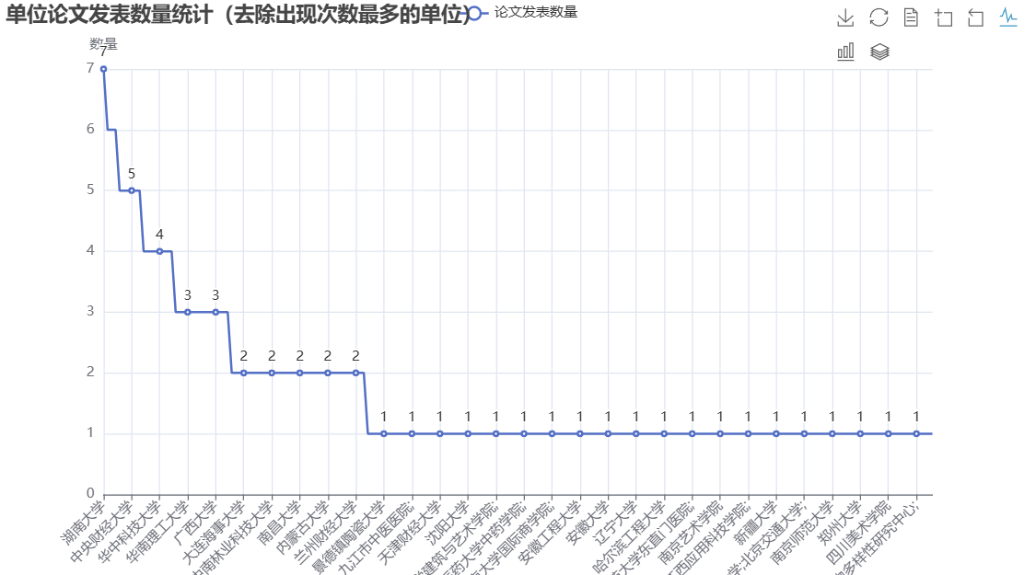
总体分布
从图中可以看出，各单位发表的传统茶饮论文数量差异较大。
发表数量最多的单位发表了 7 篇论文，而大部分单位发表的论文数量在 1 - 2 篇之间。
高发表量单位
有少数单位在传统茶饮研究方面表现突出，例如发表 7 篇论文的湖南大学在所有统计单位中遥遥领先。
发表 4 - 5 篇论文的单位也相对较少，这些单位在该领域具有一定的研究实力如中央财经大学、华中科技大学等。
低发表量单位
大部分单位发表的论文数量较少，多为 1 - 2 篇。
这表明在传统茶饮研究领域，虽然有一些单位较为活跃，但大多数单位参与度相对较低，可能只是偶尔涉足该领域的研究。
研究集中度
通过此图可以看出传统茶饮研究在单位间的分布较为分散。
除了个别发表量较高的单位外，其余单位的发表量相对平均且较低，说明该领域的研究力量没有高度集中在少数几个机构，而是较为广泛地分布在多个机构中。

4.3作者合作关系网络
通过对论文发表单位的可视化分析，我们可以清晰地看到传统茶饮研究领域的机构参与情况，这无疑为进一步研究该领域的学术生态和合作机会提供了有价值的数据基础。在此基础上，我们更近一步地进行了作者合作的关系网络可视化，并且是基于作者的单位这一关键因素展开的。
这种基于作者单位的关系网络可视化具有重要意义。首先，直观地展示出在传统茶饮研究领域中，哪些单位的作者之间存在着较为紧密的合作关系。
例如，通过网络中的节点（李富民）和连线（湖南大学），我们可以迅速识别出某些单位的作者群体在研究工作中的互动频繁程度。这有助于发现潜在的核心研究团队和学术领袖，他们可能在推动传统茶饮研究的发展中起着关键作用。
局部细节展示：
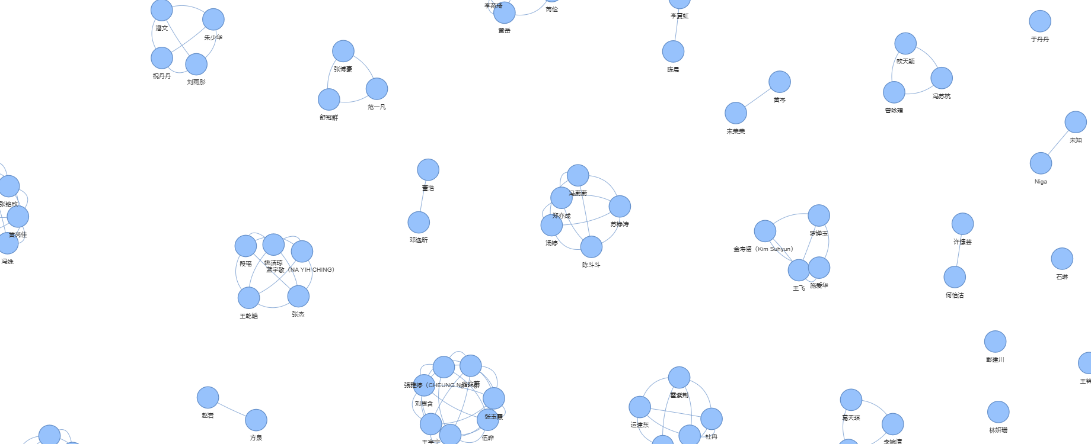

其次，这种可视化分析可以揭示出不同单位之间在传统茶饮研究方面的合作模式和趋势。如果某些单位之间的连线较为密集，可能表明这些单位在研究资源、技术或研究方向上存在互补性，从而促进了合作的开展。
反之，如果某些单位之间几乎没有连线，可能意味着它们在研究领域的关注点有所不同，或者在合作方面存在一定的障碍，这为进一步探索跨单位合作的可能性提供了线索。

此外，通过对作者合作关系网络的动态观察和分析，我们还可以预测传统茶饮研究领域的发展方向。例如，如果某个新兴单位开始与多个其他单位的作者建立合作关系，可能预示着该单位在该领域具有较大的发展潜力和创新意识，有望带来新的研究思路和成果。同时，对于已经在网络中具有重要地位的单位，如果其合作关系出现变化，如连线数量减少或合作对象发生改变，也可能反映出该单位在研究重心或策略上的调整。
关系图总览：


总的来说，基于作者单位的作者合作关系网络可视化是一种强大的分析工具，它为深入了解传统茶饮研究领域的学术生态、挖掘合作机会以及预测未来发展趋势提供了丰富的信息和直观的展示方式。

五、结论
本研究基于知网检索获取的 339 篇传统茶饮相关论文，对我国传统茶饮行业的发展现状与学术研究情况进行了全面且深入的分析。
在论文发表时间趋势方面，早期（2011 - 2014 年）研究较少，每年仅 1 - 2 篇；中期（2015 - 2020 年）增长缓慢且有波动；后期（2021 - 2023 年）显著增长，2023 年达到较高水平，2024 年有所回落。早期行业发展缓慢、学术关注度低，后期消费需求升级、行业竞争加剧促使企业寻求学术支持，同时学术环境改善，更多机构关注并投入资金，共同推动了研究数量的增长。
通过关键词可视化分析发现，“新式茶饮”“品牌形象设计”“营销策略” 等是研究热点，反映茶饮行业注重商业发展和产品创新；而 “市场定位”“茶文化” 等研究相对较少，存在一定研究空白。高频关键词受市场需求、商业竞争和消费者心理影响，低频关键词受行业导向、研究难度及实际意义影响。年度研究热点分析显示，2018 年后多数关键词频率上升，“新式茶饮” 和 “营销策略” 尤为突出，行业发展类关键词受市场和行业自身发展影响较大，特色元素类关键词因各种限制发展相对缓慢。
在论文分布上，资源类型分布中硕士来源论文占比最大（61.9%），因其研究规模和性质适合对茶饮多方面进行系统梳理，且教育体系中硕士研究生数量多、专业设置广，导师引导也促使其选择茶饮相关课题；SrcDatabase - 来源库占比 18.3%，取决于数据库性质和数据收集策略；期刊占比 15.7%，因其学术认可度高，且部分研究成果适合在期刊发表；博士来源占比小（2.4%），因博士研究追求深度和创新性，传统茶饮领域创新难度较大且资源吸引力相对较弱；国际会议 / 申请会议和中国会议占比极小，分别为 0.4% 和 0.2%，因为会议关注前沿技术，传统茶饮研究成果展示机会少，且研究人员更倾向于在学位论文或期刊发表。
页码分布方面，51 - 75 页区间论文数量最多，该区间研究深度适中且内容全面；76 - 100 页区间次之，涉及更深入研究或跨学科研究；26 - 50 页和 30 及以上区间数量较少，多为简短报告、综述或会议论文等；页码分布受研究深度广度、研究类型、数据来源和研究方法以及学术规范和出版要求等因素影响。
论文发表单位分布上，各单位发表数量差异大，少数单位如湖南大学发表较多，部分单位有一定研究实力，多数单位发表较少，研究力量分布较分散。作者合作关系网络分析有助于发现核心团队、合作模式趋势，预测发展方向，对了解学术生态、挖掘合作机会有重要意义。

综上所述，传统茶饮行业的学术研究与行业发展紧密相关，研究成果有助于推动行业发展，未来在研究空白领域和薄弱环节有望取得更多突破。

致 谢 此次课程设计的相关数据来源于知网，同时从GitHub、csdn等网站学习到了许多经验，由衷的表示感谢

